EclipseCDT Debug 转Release:

坑：

1 debug的依赖都要重新加一遍。

2 静态库项目没办法引用其他静态文件。我看Eclipse已创建好的静态库项目都没有GCC C++ Linker选项。

3 在一些release版本的静态库引用中，经常出错，对比debug，也没什么不同。这时候注意把release和Debug的静态库路径顺序两相对应，静态库文件的顺序也要都对应上

操作方法

1 打开一个项目的如下界面：

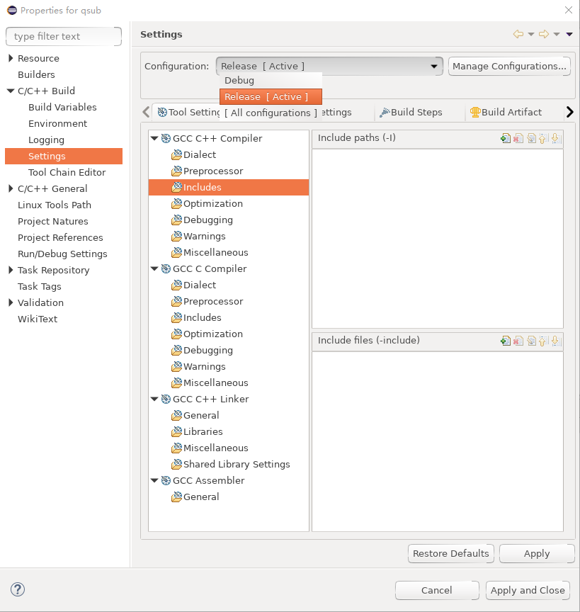

2 选择Release:

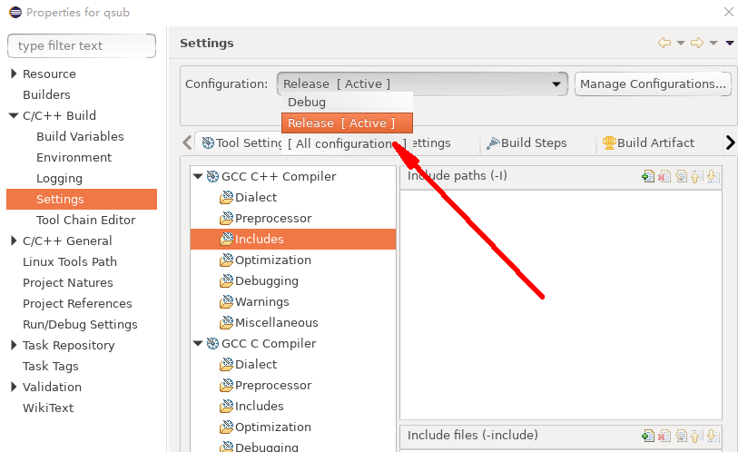

3 对应之前的Debug版本怎么加头文件，Release版本就怎么加头文件。（动/静态库也是一样，Debug版本加Debug版本动/静态库，Release版本加Release版本动/静态库）。例如：

Debug和Release头文件对照：

Debug版本:

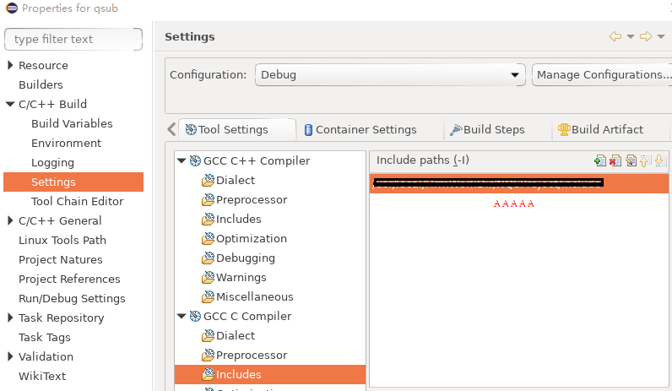

Release版本：

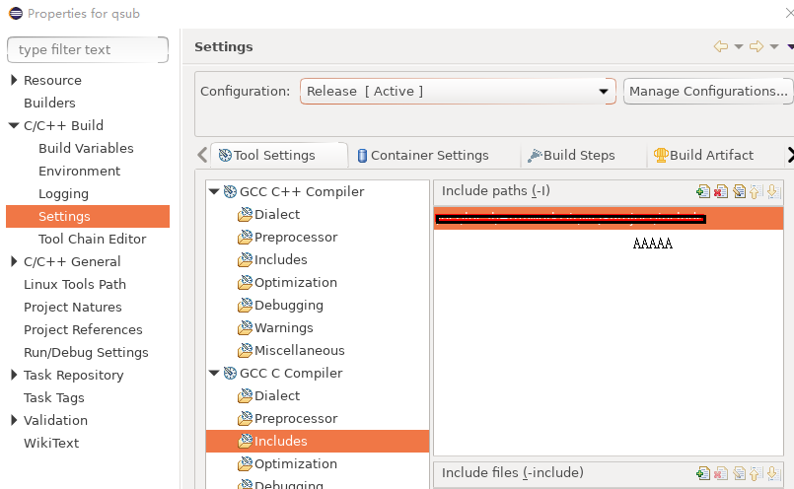

Debug和Release静态库对照：

Debug版本：

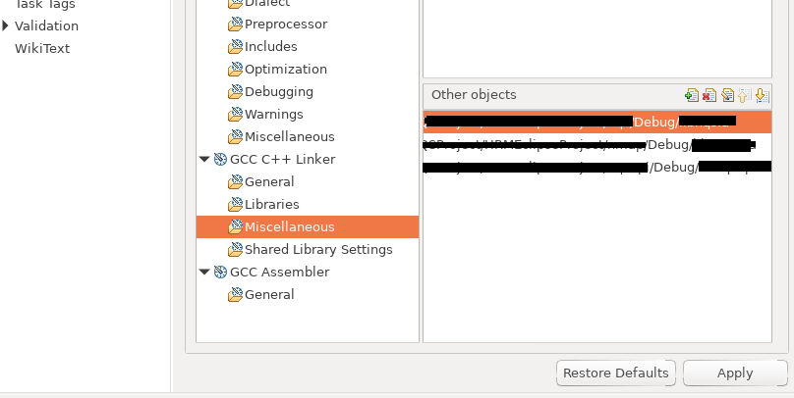

Release版本：

